|  |  |
| --- | --- |
| NGUYỄN HỒNG PHONG KỸ THUẬT PHẦN MỀM | **BỘ CÔNG THƯƠNG**  **TRƯỜNG ĐẠI HỌC CÔNG NGHIỆP HÀ NỘI**  **---------------------------------------**    ĐATN ĐẠI HỌC NGÀNH KỸ THUẬT PHẦN MỀM    XÂY DỰNG WEBSITE BÁN THÚ CƯNG HỒNG PHONG ÁP DỤNG MERN STACK    **CBHD: ThS. Nguyễn Thị Cẩm Ngoan**  **Sinh viên: Nguyễn Hồng Phong**  **Mã số sinh viên: *2020603340***      Hà Nội – Năm 2024 |

**BỘ CÔNG THƯƠNG**

**TRƯỜNG ĐẠI HỌC CÔNG NGHIỆP HÀ NỘI**

**---------------------------------------**

ĐATN ĐẠI HỌC NGÀNH KỸ THUẬT PHẦN MỀM

XÂY DỰNG WEBSITE BÁN THÚ CƯNG HỒNG PHONG ÁP DỤNG MERN STACK

**CBHD: ThS. Nguyễn Thị Cẩm Ngoan**

**Sinh viên: Nguyễn Hồng Phong**

**Mã số sinh viên: *2020603340***

Hà Nội – Năm 2024

**MỤC LỤC**

Trang

LỜI NÓI ĐẦU i

DANH MỤC CÁC THUẬT NGỮ ii

DANH MỤC HÌNH VẼ iii

DANH MỤC BẢNG BIỂU v

MỞ ĐẦU 1

CHƯƠNG 1 : CƠ SỞ LÝ THUYẾT 3

1.1 Tổng quan về website bán thú cưng 3

1.2 Các công nghệ sử dụng trong website 3

1.2.1 ReactJS 3

1.2.2 NodeJS 4

1.2.3 JavaScript 4

1.2.4 MongoDB 5

1.3 Kiến trúc phần mềm 6

CHƯƠNG 2 : PHÂN TÍCH THIẾT KẾ HỆ THỐNG 8

2.1 Khảo sát 8

2.2 Phân tích yêu cầu 9

2.2.1 Đặc điểm chính của ứng dụng 9

2.2.2 Yêu cầu kỹ thuật 9

2.3 Các yêu cầu phi chức năng 10

2.4 Biểu đồ use case. 11

2.4.1 Biểu đồ use case tổng quan 11

2.4.2 Phân rã use case Khách hàng 12

2.4.3 Phân rã use case Quản trị viên 12

2.5 Mô tả chi tiết use case 13

2.5.1 Use case Đăng nhập 13

2.5.2 Use case Đăng ký 14

2.5.3 Use case Xem trang chủ 14

2.5.4 Use case Xem sản phẩm 15

2.5.5 Use case Xem danh mục sản phẩm 16

2.5.6 Use case Xem giỏ hàng 17

2.5.7 Use case Xem đơn hàng 18

2.5.8 Use case Tìm kiếm sản phẩm 18

2.5.9 Use case Cập nhật thông tin tài khoản 19

2.5.10 Use case Thanh toán 21

2.5.11 Use case Quản lý sản phẩm 22

2.5.12 Use case Quản lý người dùng 23

2.5.13 Use case Quản lý đơn hàng 25

2.6 Biểu đồ trình tự 27

2.6.1 Use case Đăng ký 27

2.6.2 Use case Đăng nhập 28

2.6.3 Use case Xem trang chủ 28

2.6.4 Use case Xem sản phẩm 29

2.6.5 Use case Xem danh mục sản phẩm 29

2.6.6 Use case Xem giỏ hàng 30

2.6.7 Use case Xem đơn hàng 30

2.6.8 Use case Tìm kiếm sản phẩm 31

2.6.9 Use case Thanh toán 31

2.6.10 Use case Cập nhật thông tin tài khoản 32

2.6.11 Use case Quản lý sản phẩm 33

2.6.12 Use case Quản lý người dùng 34

2.6.13 Use case Quản lý đơn hàng 35

2.7 Thiết kế cơ sở dữ liệu 36

2.7.1 Quan hệ giữa các bảng 36

2.7.2 Chi tiết các bảng 36

CHƯƠNG 3 : CÀI ĐẶT CHƯƠNG TRÌNH VÀ KIỂM THỬ HỆ THỐNG 38

3.1 Cài đặt chương trình 38

3.2 Website bán thú cưng Hồng Phong 39

3.2.1 Màn hình chức năng đăng nhập 39

3.2.2 Màn hình chức năng đăng ký 39

3.2.3 Màn hình trang chủ 40

3.2.4 Màn hình chi tiết sản phẩm 40

3.2.5 Màn hình thông tin người dùng 41

3.2.6 Màn hình sản phẩm theo loại 41

3.2.7 Màn hình giỏ hàng 42

3.2.8 Màn hình chọn thanh toán 42

3.2.9 Màn hình đặt hàng thành công 43

3.2.10 Màn hình phía Admin 43

3.2.11 Màn hình quản lý người dùng phía Admin 43

3.2.12 Màn hình chỉnh sửa người dùng 44

3.2.13 Màn hình quản lý sản phẩm phía Admin 44

3.2.14 Màn hình thêm mới sản phẩm 45

3.2.15 Màn hình cập nhật thông tin sản phẩm 46

3.2.16 Màn hình quản lý đơn hàng 46

3.2.17 Màn hình Thống kê 47

3.3 Kiểm thử chức năng website bán thú cưng 47

3.3.1 Mục tiêu 47

3.3.2 Kế hoạch kiểm thử 47

3.3.3 Chiến lược kiểm thử 48

3.3.4 Tiêu chí thành công / thất bại 48

3.3.5 Kết quả chi tiết một vài khâu kiểm thử 48

KẾT LUẬN VÀ KIẾN NGHỊ 56

TÀI LIỆU THAM KHẢO 57

# LỜI NÓI ĐẦU

Em là sinh viên thực hiện đồ án tốt nghiệp, xin gửi lời cảm ơn chân thành đến Trường Đại học Công nghiệp Hà Nội và Cô Nguyễn Thị Cẩm Ngoan.

Trước hết, Em xin gửi lời cảm ơn đến Trường Đại học Công nghiệp Hà Nội đã cung cấp cho chúng em môi trường học tập và nghiên cứu tốt nhất. Những cơ sở vật chất và dịch vụ hỗ trợ tại trường đã giúp chúng em tiếp cận được những tài nguyên quan trọng và hoàn thành đồ án tốt nghiệp một cách hiệu quả.

Em cũng muốn gửi lời cảm ơn đến Cô Nguyễn Thị Cẩm Ngoan, đã cung cấp cho em sự hỗ trợ và giúp đỡ trong quá trình thực hiện. Những lời khuyên, định hướng và sự hỗ trợ của cô đã giúp em hoàn thành nhiệm vụ của mình một cách tốt nhất.

Tuy nhiên, do vốn kiến thức còn nhiều hạn chế và khả năng tiếp thu thực tế còn nhiều bỡ ngỡ. Em đã cố gắng hoàn thành đồ án tốt nghiệp nhưng chắc chắn bài báo cáo khó có thể tránh khỏi những thiếu sót và nhiều chỗ còn chưa chính xác, kính mong cô xem xét và góp ý để bài báo cáo của em được hoàn thiện hơn.

*Em xin chân thành cảm ơn!*

# DANH MỤC CÁC THUẬT NGỮ

|  |  |  |
| --- | --- | --- |
| **Từ viết tắt** | **Tên đầy đủ** | **Ý nghĩa** |
| HTML | HyperText Markup Language | Là một ngôn ngữ đánh dấu được sử dụng để tạo cấu trúc và hiển thị các trang web trên Internet. |
| CSS | Cascading Style Sheets | Trong [tin học](https://vi.wikipedia.org/wiki/Tin_h%E1%BB%8Dc), các tập tin định kiểu theo tầng – dịch từ [tiếng Anh](https://vi.wikipedia.org/wiki/Ti%E1%BA%BFng_Anh" \o "Tiếng Anh) là Cascading Style Sheets (CSS) – được dùng để miêu tả cách trình bày các tài liệu viết bằng ngôn ngữ [HTML](https://vi.wikipedia.org/wiki/HTML) và [XHTML](https://vi.wikipedia.org/wiki/XHTML). |
| JS | Javascript | Là một ngôn ngữ lập trình phía client (thông thường được thực thi trên trình duyệt web) được sử dụng để tạo ra các tương tác và chức năng động trên trang web. |
| MERN stack | MongoDB, Express, React và Node | Stack MERN là một stack Javascript được thiết kế để giúp phát triển ứng dụng web toàn ngăn xếp dễ dàng hơn và nhanh hơn |
| API | Application Programming Interface | Một giao diện lập trình ứng dụng là một giao diện mà ứng dụng cung cấp để cho phép các yêu cầu dịch vụ có thể được tạo ra từ các chương trình máy tính khác, và/hoặc cho phép dữ liệu có thể được trao đổi qua lại giữa chúng |

# DANH MỤC HÌNH VẼ

Hình 2.1 Biểu đồ use case tổng quan 11

Hình 2.2 Phân rã Use case Khách hàng 12

Hình 2.3 Phân rã use case Quản trị viên 12

Hình 2.4 Biểu đồ trình tự use case Đăng ký 27

Hình 2.5 Biểu đồ trình tự use case Đăng nhập 28

Hình 2.6 Biểu đồ trình tự use case Xem trang chủ 28

Hình 2.7 Biểu đồ trình tự use case Xem sản phẩm 29

Hình 2.8 Biểu đồ trình tự use case Xem danh mục sản phẩm 29

Hình 2.9 Biểu đồ trình tự use case Xem giỏ hàng 30

Hình 2.10 Biểu đồ trình tự use case Xem đơn hàng 30

Hình 2.11 Biểu đồ trình tự use case Tìm kiếm sản phẩm 31

Hình 2.12 Biểu đồ trình tự use case Thanh toán 31

Hình 2.13 Biểu đồ trình tự use case Cập nhật thông tin tài khoản 32

Hình 2.14 Biểu đồ trình tự use case Quản lý sản phẩm 33

Hình 2.15 Biểu đồ trình tự use case Quản lý người dùng 34

Hình 2.16 Biểu đồ trình tự use case Quản lý đơn hàng 35

Hình 2.17 Quan hệ giữa các bảng 36

Hình 2.18 Chi tiết bảng Products 36

Hình 2.19 Chi tiết bảng User 37

Hình 2.20 Chi tiết bảng Order 37

Hình 3.1 Màn hình khởi chạy dự án 38

Hình 3.2 Mở terminal chạy chương trình 38

Hình 3.3 Màn hình đăng nhập 39

Hình 3.4 Màn hình chức năng đăng ký 39

Hình 3.5 Màn hình trang chủ 40

Hình 3.6 Màn hình chi tiết sản phẩm 40

Hình 3.7 Màn hình thông tin người dùng 41

Hình 3.8 Màn hình phân theo loại sản phẩm 41

Hình 3.9 Màn hình giỏ hàng 42

Hình 3.10 Màn hình chọn thanh toán 42

Hình 3.11 Màn hình đặt hàng thành công 43

Hình 3.12 Màn hình phía Admin 43

Hình 3.13 Màn hình quản lý người dùng phía Admin 43

Hình 3.14 Màn hình chỉnh sửa người dùng 44

Hình 3.15 Màn hình quản lý sản phẩm 44

Hình 3.16 Màn hình thêm mới sản phẩm 45

Hình 3.17 Màn hình cập nhật thông tin sản phẩm 46

Hình 3.18 Màn hình quản lý đơn hàng 46

Hình 3.19 Màn hình thống kê 47

# 

# DANH MỤC BẢNG BIỂU

Bảng 2.1 Các yêu cầu phi chức năng 10

Bảng 3.1 Kiểm thử chức năng đăng nhập 52

Bảng 3.2 Kiểm thử chức năng quản lý người dùng 55

# MỞ ĐẦU

**1. Lý do chọn đề tài**

Trong bối cảnh cuộc cách mạng công nghiệp 4.0 đang diễn ra với tốc độ nhanh chóng, việc áp dụng công nghệ thông tin vào mua bán đã trở thành xu hướng phổ biến trên toàn cầu. Để đáp ứng nhu cầu của thị trường em đã chọn đề tài "Xây dựng website bán thú cưng Hồng Phong áp dụng MERN stack".

Đây là một đề tài có tính ứng dụng cao, giúp tối ưu hóa quy trình mua bán, cũng như tăng cường tương tác giữa người bán và người mua. Việc sử dụng MERN stack, bao gồm các công nghệ như ReactJS, NodeJS, giúp tăng khả năng mở rộng, tối ưu hóa hiệu suất và giảm thiểu thời gian phát triển ứng dụng. Bên cạnh đó, việc nghiên cứu và phát triển ứng dụng website bán thú cưng cũng giúp nâng cao kỹ năng lập trình và hiểu sâu hơn về quy trình phát triển phần mềm.

**2. Mục tiêu nghiên cứu**

* + Áp dụng các kiến thức về Reactjs, Nodejs, MongoDB và Rest API để xây dựng một website mua bán thú cưng có thể đưa vào sử dụng trong thực tế.
  + Xây dựng cơ sở dữ liệu MongoDB để lưu trữ thông tin về thú cưng cũng như người dùng.
  + Thiết kế giao diện người dùng thân thiện, dễ sử dụng để thuận lợi cho người dùng trong quá trình mua sắm. Có đầy đủ các chức năng như: mua bán, tìm kiếm, xem chi tiết, giỏ hàng, ...
  + Hệ thống quản lý cần phải được xây dựng để dễ dàng quản lý và cập nhật các loại thú cưng, thông tin liên quan. Cung cấp chức năng đăng nhập và đăng ký cho người dùng.
  + Có thể mở rộng để phát triển website thành một sàn thương mại điện tử
  + Website cần phải được bảo mật thông tin khách hàng để đảm bảo thông tin cá nhân và thanh toán của khách hàng được bảo vệ an toàn.

**3. Đối tượng nghiên cứu**

Đề tài này tập trung nghiên cứu và phát triển các khía cạnh sau:

* Mô hình ứng dụng web sử dụng MERN Stack.
* Phương pháp và công cụ bảo mật trong phát triển ứng dụng web.
* Ngôn ngữ và kỹ thuật lập trình hiệu quả cho việc xây dựng ứng dụng bán hàng trực tuyến

**4. Phạm vi nghiên cứu**

* **Thời gian:** Nghiên cứu sẽ được thực hiện trong khoảng 8 tuần.
* **Không gian:** Tập trung vào phát triển và triển khai ứng dụng tại doanh nghiệp thú cưng "Hồng Phong."
* **Địa điểm:** Tại các cửa hàng và trực tuyến.

**5. Phương pháp thực hiện**

* + Hệ thống đăng nhập và đăng ký hoạt động một cách an toàn và bảo mật. Nhận được phản hồi tích cực từ người sử dụng.
  + Xây dựng website bán thú cưng Hồng Phong có thể đưa vào sử dụng với hầu hết các chức năng.
  + Website hoạt động mượt mà trên nhiều thiết bị. Dễ dàng triển khai và sử dụng
  + Dữ liệu về thú cưng và người dùng được lưu trữ một cách hiệu quả trên cơ sở dữ liệu MongoDB.

**6. Cấu trúc của báo cáo**

Chương 1: Cơ sở lý thuyết.

Nội dung: Khái niệm, ưu điểm, nhược điểm của các công nghệ được sử dụng phát triển sản phẩm.

Chương 2: Phân tích thiết kế hệ thống.

Nội dung: Phân tích yêu cầu hệ thống, mô tả chi tiết use case và biểu đồ trình tự.

Chương 3: Cài đặt chương trình và kiểm thử hệ thống.

Nội dung: Cài đặt, triển khai chương trình và kiểm thử hệ thống.

## : CƠ SỞ LÝ THUYẾT

### Tổng quan về website bán thú cưng

Một trang web bán thú cưng là một nền tảng trực tuyến đa chức năng và tiện ích, tạo ra một môi trường mua bán và giao tiếp hiệu quả cho người mua và người bán. Với sự phát triển của công nghệ, website bán thú cưng đã trở thành một công cụ mạnh mẽ để đáp ứng nhu cầu mua bán thú cưng đa dạng của mọi người, cung cấp một loạt các sản phẩm và dịch vụ liên quan đến thú cưng, bao gồm thức ăn, đồ chơi, đồ dùng, và các sản phẩm chăm sóc sức khỏe.

Trang web bán thú cưng cung cấp một giao diện dễ sử dụng, cho phép người dùng tìm kiếm và tiếp cận các loại thú cưng khác nhau. Trang web này phân loại sản phẩm theo loại thú cưng, như chó, mèo, hamster, cá, và nhiều loại khác, người mua có thể thông qua danh sách thú cưng và chọn một con thú cưng phù hợp với mục tiêu và quan tâm của mình. Họ có thể xem thông tin chi tiết về thú cưng, bao gồm mô tả chi tiết, chủng loại và tình trạng.

### Các công nghệ sử dụng trong website

#### ReactJS

ReactJS là một thư viện trong đó có chứa nhiều JavaScript mã nguồn mở và cha đẻ của ReactJS đó chính là một ông lớn với cái tên ai cũng biết đó chính là Facebook. Mục đích của việc tạo ra ReactJS là để tạo ra những ứng dụng website hấp dẫn với tốc độ nhanh và hiệu quả cao với những mã hóa tối thiểu. Và mục đích chủ chốt của ReactJS đó chính là mỗi website khi đã sử dụng ReactJS thì phải chạy thật mượt thật nhanh và có khả năng mở rộng cao và đơn giản thực hiện.

Thay vì làm việc trên toàn bộ ứng dụng web, ReactJS cho phép Developer chia nhỏ cấu trúc UI thành những component đơn giản hơn.

ReactJS thường dùng để chạy tại phía Client. Nhưng nó cũng có thể chạy được trên Server nếu Server đó hiểu được Javascript, chẳng hạn như NodeJS Server.

#### NodeJS

Một nền tảng phát triển độc lập được xây dựng ở trên Javascript Runtime của Chrome mà chúng ta có thể xây dựng được các ứng dụng mạng một cách nhanh chóng và dễ dàng mở rộng là công cụ NodeJS.

NodeJS có thể được dùng để xây dựng các loại ứng dụng khác nhau như các ứng dụng dòng lệnh, ứng dụng web, ứng dụng trò chuyện theo thời gian thực, máy chủ REST API,... Tuy nhiên, NodeJS thường được dùng chủ yếu để xây dựng các chương trình mạng như máy chủ web, tương tự như PHP, Java hoặc ASP.NET.

Phần Core bên dưới của Nodejs được viết hầu hết bằng C++ nên cho tốc độ xử lý và hiệu năng khá cao.

Nodejs tạo ra được các ứng dụng có tốc độ xử lý nhanh, Realtime thời gian thực.

Nodejs áp dụng cho các sản phẩm có lượng truy cập lớn, cần mở rộng nhanh, cần đổi mới công nghệ, hoặc tạo ra các dự án Startup nhanh nhất có thể.

NodeJS có thể tạo, mở, đọc, ghi, xóa và đóng các tệp ngay khi đang truy cập trên máy chủ.

Xây dựng nội dung cho các trang Web động.

Thực hiện thu thập dữ liệu theo yêu cầu cụ thể.

Thực hiện truy vấn, sửa, xóa, thêm các dữ liệu trong các hệ quản trị cơ sở như: Microsoft SQL Server, MySQL, MongoDB, PostgreSQL.

#### JavaScript

JavaScript là một ngôn ngữ lập trình của HTML và WEB. Nó là nhẹ và được sử dụng phổ biến nhất như là một phần của các trang web, mà sự thi hành của chúng cho phép Client-Side script tương tác với người sử dụng và tạo các trang web động. Nó là một ngôn ngữ chương trình thông dịch với các khả năng hướng đối tượng.

Nhiệm vụ của Javascript là xử lý những đối tượng HTML trên trình duyệt. Nó có thể can thiệp với các hành động như thêm/xóa/sửa các thuộc tính CSS và các thẻ HTML một cách dễ dàng. Hay nói cách khác, Javascript là một ngôn ngữ lập trình trên trình duyệt ở phía client. Tuy nhiên, hiện nay với sự xuất hiện của NodeJS đã giúp cho Javascript có thể làm việc ở backend.

Javascript Framework là một bộ thư viện được xây dựng dựa vào ngôn ngữ lập trình Javascript. Mỗi framework thường được tạo ra để phục vụ cho một lĩnh vực nào đó. Ví dụ với Angular và React thì chuyên xử lý frontend, NodeJS thì chuyên xử lý backend, jQuery là một thư viện rất mạnh khi xử lý DOM HTML và CSS.

Ứng dụng trong lập trình website: Khi nhắc đến lập trình web người ta không thể không nhắc đến bộ 03 HTML, CSS và JavaScript. Có thể nói không phải là tất cả, song hầu như các website đang chạy hiện nay đều sử dụng JavaScript và các Front-end framework của nó như: Bootstrap, jQuery Foundation, UIKit,… Ở đó JavaScript giúp tạo các hiệu ứng hiển thị trên website, các tương tác với người dùng.

Xây dựng các ứng dụng web cho máy chủ: Đây là một xu hướng công nghệ có thể nói là rất hót hiện nay (từ 2016 đến giờ). Các doanh nghiệp hiện nay khá hào hứng với các Framework từ JavaScript như: Node.js, AngularJS,… Cụ thể những cái này sẽ hỗ trợ tạo ra các ứng dụng web thiên về tương tác thời gian thực của người dùng. Nếu cùng cấu hình máy chủ tương tự thì điều đó là không thể đối với PHP, Java, Python, .Net khi số lượng người dùng tương tác cùng lúc quá nhiều. Máy chủ sẽ không thể nào gánh nổi, nhưng với các Framework của JavaScript thì mọi chuyện sẽ hoàn toàn khác.

#### MongoDB

MongoDB là một hệ quản trị cơ sở dữ liệu (DBMS) thuộc loại NoSQL (Non-relational database) và lưu trữ dữ liệu dưới dạng JSON-style document, có sự phổ biến lớn trong các ứng dụng web hiện đại và hệ thống có khối lượng dữ liệu lớn. Dưới đây là một số điểm chính về MongoDB:

* MongoDB lưu trữ dữ liệu dưới dạng BSON (Binary JSON), một định dạng tương tự JSON, giúp nhanh chóng và dễ dàng để lưu trữ và truy xuất dữ liệu.
* Là một hệ cơ sở dữ liệu NoSQL, MongoDB không sử dụng mô hình quan hệ như các hệ thống SQL truyền thống. Thay vào đó, nó sử dụng các tài liệu linh động (documents) trong các bộ sưu tập (collections).
* MongoDB cho phép cấu trúc dữ liệu linh hoạt và có thể thay đổi mà không cần sửa đổi cấu trúc cơ sở dữ liệu. Điều này làm cho nó linh hoạt hơn trong việc làm thay đổi cấu trúc dữ liệu trong khi ứng dụng đang hoạt động.
* MongoDB cung cấp các trình điều khiển (drivers) cho nhiều ngôn ngữ lập trình phổ biến như Python, Java, Node.js, và nhiều ngôn ngữ khác, giúp tích hợp dễ dàng vào các ứng dụng phần mềm.
* MongoDB hỗ trợ tính năng Replica Set cho việc sao chép dữ liệu và đảm bảo tính sẵn sàng và độ tin cậy cao. Ngoài ra, tính năng Sharding giúp mở rộng cơ sở dữ liệu theo chiều ngang để xử lý khối lượng dữ liệu lớn.
* MongoDB được thiết kế để có hiệu suất cao, đặc biệt là trong các tình huống có nhiều truy cập đồng thời và khối lượng dữ liệu lớn.

### Kiến trúc phần mềm

Website bán thú cưng phát triển theo mô hình MVC. MVC là từ viết tắt bởi 3 từ Model – View – Controller. Đây là mô hình thiết kế sử dụng trong kỹ thuật phần mềm. Mô hình source code thành 3 phần, tương ứng mỗi từ. Mỗi từ tương ứng với một hoạt động tách biệt trong một mô hình.  
 Model (M): Là bộ phận có chức năng lưu trữ toàn bộ dữ liệu của ứng dụng. Bộ phận này là một cầu nối giữa 2 thành phần bên dưới là View và Controller. Model thể hiện dưới hình thức là một cơ sở dữ liệu hoặc có khi chỉ đơn giản là một file XML bình thường. Model thể hiện rõ các thao tác với cơ sở dữ liệu như cho phép xem, truy xuất, xử lý dữ liệu,…

View (V): Đây là phần giao diện (theme) dành cho người sử dụng. Nơi mà người dùng có thể lấy được thông tin dữ liệu của MVC thông qua các thao tác truy vấn như tìm kiếm hoặc sử dụng thông qua các website. Thông thường, các ứng dụng web sử dụng MVC View như một phần của hệ thống, nơi các thành phần HTML được tạo ra. Bên cạnh đó, View cũng có chức năng ghi nhận hoạt động của người dùng để tương tác với Controller. Tuy nhiên, View không có mối quan hệ trực tiếp với Controller, cũng không được lấy dữ liệu từ Controller mà chỉ hiển thị yêu cầu chuyển cho Controller mà thôi. Ví dụ: Nút “delete” được tạo bởi View khi người dùng nhấn vào nút đó sẽ có một hành động trong Controller.

Controller (C): Bộ phận có nhiệm vụ xử lý các yêu cầu người dùng đưa đến thông qua view. Từ đó, C đưa ra dữ liệu phù hợp với người dùng. Bên cạnh đó, Controller còn có chức năng kết nối với model.

## : PHÂN TÍCH THIẾT KẾ HỆ THỐNG

### Khảo sát

Mặc dù ứng dụng bán hàng trực tuyến đã trở thành một công cụ hữu ích trong việc kết nối doanh nghiệp và khách hàng, tuy nhiên vẫn còn một số vấn đề mà ứng dụng bán thú cưng cần đối mặt và giải quyết:

* **Chất lượng giống của thú cưng:** Một trong những thách thức lớn đối với Website bán thú cưng là đảm bảo chất lượng giống thuần chủng của thú cưng. Việc tìm nơi cung cấp nguồn giống thú cưng ổn định và đáng tin cậy, được kiểm tra trước khi đưa vào buôn bán, cung cấp thông tin chi tiết về giống loại nguồn gốc xuất xứ giúp đảm bảo rằng khách hàng nhận được đúng loại thú cưng mình mong muốn.
* **Phương thức thanh toán:** Vấn đề thanh toán vẫn là một yếu tố quan trọng của các ứng dụng bán hàng trực tuyến. Đảm bảo rằng ứng dụng cung cấp phương thức thanh toán an toàn và tiện lợi như thẻ tín dụng, chuyển khoản ngân hàng hoặc thanh toán trực tiếp khi nhận hàng giúp tạo sự tin tưởng cho khách hàng.
* **Vận chuyển và giao nhận:** Việc vận chuyển và giao nhận thú cưng cần phải đòi hỏi một sự quan tâm đặc biệt để đảm bảo an toàn và thoải mái cho các loài này. Việc vận chuyển xa có thể tăng chi phí và đòi hỏi sự chăm sóc đặc biệt. Cung cấp một dịch vụ giao hàng nhanh chóng và đáng tin cậy để đáp ứng nhu cầu và sự hài lòng của khách hàng.
* **Cạnh tranh gay gắt:** Thị trường bán hàng trực tuyến đầy cạnh tranh, với nhiều website cung cấp sản phẩm và dịch vụ tương tự. Các trang web này phải cạnh tranh về giá cả, chất lượng sản phẩm, dịch vụ và trải nghiệm khách hàng để thu hút và giữ chân khách hàng.
* **Xây dựng thương hiệu:** Xây dựng thương hiệu là một phần quan trọng của việc kinh doanh thú cưng. Tạo một thương hiệu độc đáo thú vị và tạo sự kết nối với khách hàng thông qua các mạng xã hội và web của bạn là cách để tạo sự tin tưởng và thúc đẩy doanh số bán hàng.

Tổng kết lại, xây dựng website bán thú cưng mà một cơ hội để kết nối doanh nghiệp với khách hàng và tạo trải nghiệm mua sắm trực tuyến thuận tiện. Để thành công trong lĩnh vực này, bạn cần phải qua tâm đến chất lượng giống cũng như nguồn cung thú cưng, phương thức thanh toán, vận chuyển giao và nhận, cạnh tranh giá cả và xây dựng thương hiệu, Việc giải quyết được các vấn đề này sẽ giúp ứng dụng bán thú cưng của bạn trở nên phổ biến và thành công trong thị trường bán hàng trực tuyến.

### Phân tích yêu cầu

Yêu cầu "Xây dựng website bán thú cưng Hồng Phong" yêu cầu phát triển một ứng dụng web để hỗ trợ mua bán trực tuyến. Mục tiêu chung nhằm tạo ra một ứng dụng web để hỗ trợ tìm hiểu, mua bán và cung cấp đến người dùng các loại thú cưng và phù hợp với nhiều lựa chọn từ nhiều khách hàng khác nhau.

#### Đặc điểm chính của ứng dụng

Ứng dụng sẽ cung cấp các chức năng chính sau:

* Danh Mục Thú Cưng: Hiển thị danh sách thú cưng theo các danh mục như chó, mèo, và động vật cảnh.
* Tìm Kiếm và Lọc: Người dùng có thể tìm kiếm thú cưng theo tên, giống loài, hoặc các tiêu chí khác.
* Đặt Hàng và Thanh Toán: Cho phép người dùng đặt mua thú cưng và thực hiện thanh toán trực tuyến.
* Quản Lý Tài Khoản: Người dùng có thể đăng ký, đăng nhập, và quản lý thông tin cá nhân cũng như theo dõi đơn hàng.

#### Yêu cầu kỹ thuật

Ứng dụng sẽ thỏa mãn các yêu cầu kỹ thuật sau:

* Dữ Liệu Động: Tương tác với cơ sở dữ liệu MongoDB để lưu trữ và truy xuất thông tin thú cưng, người dùng, và đơn hàng.
* Giao Diện Người Dùng (UI/UX): Thiết kế giao diện thân thiện, dễ sử dụng, tương thích trên nhiều thiết bị và trình duyệt.
* Bảo Mật: Áp dụng các biện pháp bảo mật như mã hóa dữ liệu, xác thực người dùng, và quản lý phiên làm việc.
* Thanh Toán An Toàn: Tích hợp cổng thanh toán an toàn và đảm bảo tính bảo mật trong quá trình thanh toán trực tuyến.

### Các yêu cầu phi chức năng

|  |  |  |  |
| --- | --- | --- | --- |
| STT | Nội dung | Mô tả chi tiết | Ghi chú |
| 1 | Giao diện | - Giao diện tiếng Việt  - Cung cấp một giao diện đơn giản, gần gũi, trực quan và dễ sử dụng đối với người dùng |  |
| 2 | Bảo mật | - Vẫn tồn tại các lỗ hổng bảo mật cần được vá trong tương lai |  |
| 3 | Tốc độ xử lý | - Tốc độ xử lý nhanh trong hầu hết các trường hợp và sẽ xử lý chậm hơn đối với vài tác vụ cần xử lý nhiều dữ liệu |  |
| 4 | Thời gian hoạt động | - Có thể hoạt động hiệu quả 24/24 |  |
| 5 | Yêu cầu thực thi | - Người dùng có thể hoạt động đồng thời với nhiều vai trò khác nhau |  |

Bảng 2.1 Các yêu cầu phi chức năng

### Biểu đồ use case.

#### Biểu đồ use case tổng quan



Hình 2.1 Biểu đồ use case tổng quan

#### Phân rã use case Khách hàng



Hình 2.2 Phân rã Use case Khách hàng

#### Phân rã use case Quản trị viên

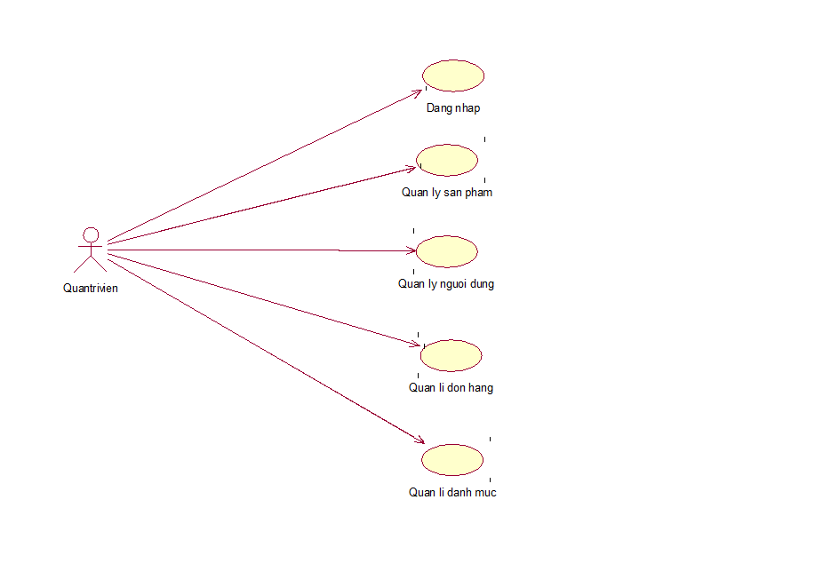

Hình 2.3 Phân rã use case Quản trị viên

### Mô tả chi tiết use case

#### Use case Đăng nhập

Use case này cho phép người dùng đăng nhập tài khoản đã đăng ký của mình để thực hiện các chức năng khác của hệ thống.

* **Luồng sự kiện:**
* **Luồng cơ bản:**

1. Use case này bắt đầu khi người dùng kích vào biểu tượng hình người trên thanh menu. Hệ thống sẽ hiển thị màn hình đăng nhập và yêu cầu người dùng nhập tài khoản đăng nhập.
2. Người dùng nhập tài khoản và mật khẩu sau đó kích vào nút “Đăng nhập”. Hệ thống sẽ kiểm tra tài khoản và mật khẩu đã nhập ở bảng Users và hiển thị trang chủ hệ thống với tài khoản đã đăng nhập. Use case kết thúc.

* **Luồng rẽ nhánh:**

1. Tại bước 2 trong luồng cơ bản, nếu người dùng nhập tài khoản sai, hệ thống sẽ hiển thị thông báo “Email không tồn tại!”. Nếu người dùng nhập mật khẩu sai, hệ thống sẽ hiển thị thông báo “Mật khẩu sai”. Người dùng có thể kích vào ô nhập trên màn hình và nhập lại tài khoản và mật khẩu để đăng nhập lại. Use case kết thúc.
2. Tại bất kỳ thời điểm nào trong quá trình thực hiện use case nếu không kết nối được với cơ sở dữ liệu thì hệ thống sẽ hiển thị thông báo “Lỗi kết nối tới CSDL”. Use case kết thúc.

* **Các yêu cầu đặc biệt:**

Không có.

* **Tiền điều kiện:**

Không có.

* **Hậu điều kiện:**

Không có.

* **Điểm mở rộng:**

Không có.

#### Use case Đăng ký

Use case này cho phép người dùng đăng ký tài khoản của hệ thống.

* **Luồng sự kiện:**
* **Luồng cơ bản:**

1. Use case bắt đầu khi người dùng click chuột vào nút “Đăng ký” trên màn hình đăng nhập. Hệ thống sẽ hiển thị màn hình nhập các thông tin tài khoản để đăng ký.
2. Người dùng nhập các nội dùng mà trang web yêu cầu để đăng ký tài khoản sử dụng: Họ tên, tài khoản, mật khẩu, email.
3. Sau khi tạo tài khoản thành công, website đưa bạn đến phần đăng nhập tài khoản.

* **Luồng rẽ nhánh:**

1. Tại bước 2 trong luồng cơ bản, phần họ tên và tài khoản cần nhập đúng với form mẫu( không sử dụng kí tự đặc biệt), hệ thống sẽ báo lỗi và yêu cầu người dùng cần nhập lại, use case kết thúc.

* **Các yêu cầu đặc biệt:**

Không có.

* **Tiền điều kiện:**

Không có.

* **Hậu điều kiện:**

Không có.

* **Điểm mở rộng:**

Không có.

#### Use case Xem trang chủ

Use case này cho phép người dùng xem được tổng quan danh sách thú cưng và những thông tin nổi bật ở trang web.

* **Luồng sự kiện:**
* **Luồng cơ bản:**

1. Use case bắt đầu khi người dùng tìm kiếm đến trang web, trang web sẽ hiển thị những thông tin ở phần giao diện trang web. Người dùng có thể nhìn thấy những nội dùng nổi bật, những sự kiện, thu cưng nổi bật phần trang chủ

* **Luồng rẽ nhánh:**
* **Các yêu cầu đặc biệt:**

Không có.

* **Tiền điều kiện:**

Không có.

* **Hậu điều kiện:**

Không có.

* **Điểm mở rộng:**

Không có.

#### Use case Xem sản phẩm

Use case này cho phép người dùng xem thông tin thú cưng và phụ kiện thú cưng được bán ở trang web.

* **Luồng sự kiện:**
* **Luồng cơ bản:**

1. Use case bắt đầu khi người dùng click chuột vào danh mục “thú cưng” trên thanh menu trong trang chủ. Hệ thống sẽ hiển thị màn hình những thú cưng, phụ kiện thú cưng và thông tin cơ bản về chúng có trong bảng Products.
2. Người dùng có thể xem thông tin chi tiết về sản phẩm khi click vào sản phẩm đó.Hệ thống sẽ hiển thị đầy đủ thông tin về sản phẩm mà người dùng click vào.
3. Người dùng vào chức năng khác trên hệ thống, use case kết thúc.

* **Luồng rẽ nhánh:**

1. Tại bước 1 trong luồng cơ bản, nếu trong bảng Products không xuất hiện sản phẩm, website sẽ hiển thị không có sản phẩm này, trang web sẽ hiển thị “Sản phẩm chưa có tại đây”.
2. Tại bất kỳ thời điểm nào trong quá trình thực hiện use case nếu không kết nối được với cơ sở dữ liệu thì hệ thống sẽ hiển thị thông báo “Lỗi kết nối tới CSDL”. Use case kết thúc.

* **Các yêu cầu đặc biệt:**

Không có.

* **Tiền điều kiện:**

Không có.

* **Hậu điều kiện:**

Không có.

* **Điểm mở rộng:**

Không có.

#### Use case Xem danh mục sản phẩm

Use case này cho phép người dùng xem thông tin của từng danh mục sản phẩm.

* **Luồng sự kiện:**
* **Luồng cơ bản:**

1. Use case bắt đầu khi người dùng click chuột vào một danh mục. Hệ thống sẽ hiển thị tên các danh mục con.
2. Người dùng kích vào tên một danh mục con thì hệ thống sẽ hiển thị thông tin của từng sản phẩm từ bảng Products.
3. Người dùng vào chức năng khác trên hệ thống, use case kết thúc.

* **Luồng rẽ nhánh:**

1. Tại bước 2 trong luồng cơ bản, nếu trong bảng Products không xuất hiện sản phẩm, website sẽ hiển thị không có sản phẩm này, trang web sẽ hiển thị “Sản phẩm chưa có tại đây”.
2. Tại bất kỳ thời điểm nào trong quá trình thực hiện use case nếu không kết nối được với cơ sở dữ liệu thì hệ thống sẽ hiển thị thông báo “Lỗi kết nối tới CSDL”. Use case kết thúc.

* **Các yêu cầu đặc biệt:**

Không có.

* **Tiền điều kiện:**

Không có.

* **Hậu điều kiện:**

Không có.

* **Điểm mở rộng:**

Không có

#### Use case Xem giỏ hàng

Use case này cho phép người dùng xem thông tin những sản phẩm mình đã thêm vào giỏ hàng.

* **Luồng sự kiện:**
* **Luồng cơ bản:**

1. Use case bắt đầu khi người dùng click chuột vào biểu tượng giỏ hàng trên thanh menu. Hệ thống sẽ hiển thị màn hình những sản phẩm người dùng đã đặt hàng có trong bảng Order.
2. Người dùng vào chức năng khác trên hệ thống, use case kết thúc.

* **Luồng rẽ nhánh:**

1. Tại bước 1 trong luồng cơ bản, nếu trong bảng Order không xuất hiện sản phẩm, trang web sẽ hiển thị “Giỏ hàng trống”.
2. Tại bất kỳ thời điểm nào trong quá trình thực hiện use case nếu không kết nối được với cơ sở dữ liệu thì hệ thống sẽ hiển thị thông báo “Lỗi kết nối tới CSDL”. Use case kết thúc.

* **Các yêu cầu đặc biệt:**

Không có.

* **Tiền điều kiện:**

Người dùng cần đăng nhập trước khi có thể thực hiện use case.

* **Hậu điều kiện:**

Không có.

* **Điểm mở rộng:**

Không có

#### Use case Xem đơn hàng

Use case này cho phép người dùng xem chi tiết những sản phẩm mình đã đặt trong giỏ hàng.

* **Luồng sự kiện:**
* **Luồng cơ bản:**

1. Use case bắt đầu khi người dùng click sản phẩm mình đã đặt trong giỏ hàng. Hệ thống sẽ hiển thị màn hình thông tin chi tiết sản phẩm người dùng đã đặt hàng trong bảng Order.
2. Người dùng vào chức năng khác trên hệ thống, use case kết thúc.

* **Luồng rẽ nhánh:**

1. Tại bất kỳ thời điểm nào trong quá trình thực hiện use case nếu không kết nối được với cơ sở dữ liệu thì hệ thống sẽ hiển thị thông báo “Lỗi kết nối tới CSDL”. Use case kết thúc.

* **Các yêu cầu đặc biệt:**

Không có.

* **Tiền điều kiện:**

Người dùng cần đăng nhập trước khi có thể thực hiện use case.

* **Hậu điều kiện:**

Không có.

* **Điểm mở rộng:**

Không có.

#### Use case Tìm kiếm sản phẩm

Use case này cho phép người dùng tìm kiểm sản phẩm theo tên.

* **Luồng sự kiện:**
* **Luồng cơ bản:**

1. Use case bắt đầu khi người dùng click ô tìm kiếm và nhập tên sản phẩm cần tìm kiếm ở màn hình trang chủ.
2. Hệ thống sẽ hiển thị thông tin và danh sách các sản phẩm theo từ khóa người dùng đã nhập vào từ ô tìm kiếm.

* **Luồng rẽ nhánh:**

1. Tại bước 1 trong luồng cơ bản, người dùng tìm kiếm bằng cách nhập từ bàn phím, nếu trong cơ sở dữ liệu Products không có dữ liệu về sản phẩm đó web sẽ thông báo “Sản phẩm hiện chưa có”.
2. Tại bất kỳ thời điểm nào trong quá trình thực hiện use case nếu không kết nối được với cơ sở dữ liệu thì hệ thống sẽ hiển thị thông báo “Lỗi kết nối tới CSDL”. Use case kết thúc.

* **Các yêu cầu đặc biệt:**

Không có.

* **Tiền điều kiện:**

Không có.

* **Hậu điều kiện:**

Không có.

* **Điểm mở rộng:**

Không có

#### Use case Cập nhật thông tin tài khoản

Use case này cho phép người dùng cập nhật thông tin tài khoản.

* **Luồng sự kiện:**
* **Luồng cơ bản:**
  + - 1. Use case này bắt đầu khi người dùng kích vào biểu tượng hình người trên thanh menu. Hệ thống sẽ lấy về các thông tin cá nhân gồm họ, tên, ngày sinh, email, số điện thoại, địa chỉ từ bảng Users và hiển thị lên màn hình.
      2. Người dùng kích vào danh mục “Thông tin tài khoản”. Hệ thống sẽ lấy ra thông tin cá nhân gồm họ, tên, email, số điện thoại và địa chỉ từ bảng User, hiển thị lên màn hình và cho phép người dùng sửa đổi thông tin.
      3. Người dùng kích vào danh mục “Đổi mật khẩu”. Hệ thống sẽ hiển thị màn hình đổi mật khẩu mới lên màn hình và yêu cầu người dùng nhập mật khẩu hiện tại và nhập 2 lần mật khẩu mới.
      4. Người dùng kích vào danh mục “Đăng xuất”. Hệ thống sẽ đăng xuất tài khoản của người dùng và trở về màn hình trang chủ. Use case kết thúc.
* **Luồng rẽ nhánh:**
  + - 1. Tại bước 1 luồng cơ bản, nếu người dùng chưa đăng nhập tài khoản thì use case sẽ chuyển sang use case đăng nhập. Use case kết thúc.
      2. Tại bước 2 luồng cơ bản, nếu người dùng không cập nhật thông tin mới thì thông tin tài khoản sẽ được giữ nguyên. Use case kết thúc.
      3. Tại bước 3 luồng cơ bản, nếu người dùng nhập sai mật khẩu hiện tại, thì hệ thống sẽ hiển thị ra một thông báo “Mật khẩu hiện tại không chính xác”. Use case kết thúc.
      4. Tại bước 3 luồng cơ bản, nếu người dùng nhập 2 lần mật khẩu mới không trùng nhau, thì hệ thống sẽ hiển thị ra một thông báo “Xác nhận mật khẩu không chính xác”. Use case kết thúc.
      5. Tại bất kỳ bước nào trong luồng cơ bản, nếu không kết nối được với cơ sở dữ liệu thì hệ thống sẽ hiển thị một thông báo “Lỗi kết nối tới CSDL” và use case kết thúc.
* **Các yêu cầu đặc biệt:**

Không có.

* **Tiền điều kiện:**

Khách hàng phải đăng nhập tài khoản thành viên trước khi có thể thực hiện use case.

* **Hậu điều kiện:**

Không có.

* **Điểm mở rộng:**

Không có

#### Use case Thanh toán

Use case này cho phép người dùng thanh toán sản phẩm mình đã đặt.

* **Luồng sự kiện:**
* **Luồng cơ bản:**
  1. Use case này bắt đầu khi người dùng click vào mục “Thanh toán”, hệ thống sẽ tiến hành chuyển hướng về giao diện thanh toán.
  2. Khách hàng click vào hoàn tất đơn hàng để xác nhận đặt hàng, hệ thống sẽ xác nhận và cập nhật vào bảng Order. Use case kết thúc.
* **Luồng rẽ nhánh:**

1. Tại bước 2 trong luồng cơ bản, nếu khách hàng chọn không xác nhận thì sẽ trở lại màn hình giỏ hàng. Use case kết thúc.
2. Tại bất kỳ thời điểm nào trong quá trình thực hiện use case nếu không kết nối được với cơ sở dữ liệu thì hệ thống sẽ hiển thị thông báo “Lỗi kết nối tới CSDL”. Use case kết thúc.

* **Các yêu cầu đặc biệt:**

Không có.

* **Tiền điều kiện:**

Khách hàng phải đăng nhập tài khoản thành viên trước khi có thể thực hiện use case.

* **Hậu điều kiện:**

Không có.

* **Điểm mở rộng:**

Không có

#### Use case Quản lý sản phẩm

Use case này cho phép người quản trị xem, thêm, sửa và xóa các sản phẩm trong bảng.

* **Luồng sự kiện:**
* **Luồng cơ bản:**

1. Use case này bắt đầu khi người quản trị kích vào nút “Quản lý sản phẩm” trên menu quản trị. Hệ thống lấy thông tin chi tiết của các sản phẩm bảng Products trong cơ sở dữ liệu và hiển thị danh sách các sản phẩm lên màn hình.
2. Thêm sản phẩm:
3. Người quản trị kích vào nút “Thêm mới” trên cửa sổ danh sách sản phẩm. Hệ thống hiển thị màn hình yêu cầu nhập thông tin chi tiết cho sản phẩm.
4. Người quản trị nhập thông tin của sản phẩm tự sinh một mã số sản phẩm mới và kích vào nút “Tạo”. Hệ thống sẽ tạo một sản phẩm mới trong bảng Products và hiển thị danh sách các sản phẩm đã được cập nhật.
5. Sửa sản phẩm:
6. Người quản trị kích vào nút “Sửa” trên một dòng sản phẩm. Hệ thống sẽ lấy thông tin cũ của sản phẩm được chọn từ bảng Products và hiển thị lên màn hình.
7. Người quản trị nhập thông tin mới cho sản phẩm kích vào nút “Cập nhật”. Hệ thống sẽ sửa thông tin của sản phẩm được chọn trong bảng Products và hiển thị danh sách sản phẩm đã cập nhật.
8. Xóa sản phẩm
9. Người quản trị kích vào nút “Xóa” trên một dòng sản phẩm. Hệ thống sẽ hiển thị một màn hình yêu cầu xác nhận xóa.
10. Người quản trị kích vào nút “Đồng ý”. Hệ thống sẽ xóa tranh được chọn khỏi bảng Products và hiển thị danh sách các sản phẩm đã cập nhật.

Use case kết thúc.

* **Luồng rẽ nhánh:**
* **Các yêu cầu đặc biệt:**

Use case này chỉ cho phép một số vai trò như người quản trị, người chủ hệ thống thực hiện.

* **Tiền điều kiện:**

Người quản trị cần đăng nhập với vai trò quản trị hệ thống trước khi có thể thực hiện use case.

* **Hậu điều kiện:**

Nếu use case kết thúc thành công thì thông tin về đơn hàng sẽ được cập nhật trong cơ sở dữ liệu.

* **Điểm mở rộng:**

Không có

#### Use case Quản lý người dùng

Use case này cho phép người quản trị xem, thêm, sửa, xóa tài khoản người dùng.

* **Luồng sự kiện:**
* **Luồng cơ bản:**

1. Use case này bắt đầu khi người quản trị kích vào nút “Người dùng” trên thanh menu quản trị. Hệ thống sẽ lấy thông tin tài khoản của người dùng trên hệ thống trong cơ sở dữ liệu và hiển thị danh sách tài khoản người dùng lên màn hình.
2. Thêm người dùng:
3. Người quản trị nhấn vào nút “Thêm mới” trên bảng danh sách người dùng. Hệ thống sẽ hiển thị ra một màn hình yêu cầu nhập các thông tin gồm: họ tên, email, mật khẩu, giới tính, số điện thoại, địa chỉ, quyền người dùng, chức danh.
4. Người quản trị nhập thông tin người dùng sau đó nhấn vào nút “Thêm mới”. Hệ thống sẽ thêm mới một người dùng trong bảng Users và hiển thị danh sách người dùng.
5. Xóa tài khoản người dùng trên hệ thống.
6. Người quản trị nhấn vào nút “Xóa” trên một tài khoản. Hệ thống sẽ hiển thị một màn hình yêu cầu xác nhận xóa.
7. Người quản trị nhấn vào nút “OK”. Hệ thống sẽ xóa tài khoản được chọn khỏi bảng Users và hiển thị danh sách các người dùng đã cập nhật
8. Cập nhật người dùng:
9. Người quản trị nhấn vào nút “Sửa” trên một tài khoản. Hệ thống sẽ lấy ra các thông tin của người dùng và hiển thị một màn hình cho phép sửa thông tin người dùng.
10. Người quản trị nhập thông tin mới của người dùng và kích vào nút “Cập nhật”. Thông tin của người dùng sẽ được cập nhật mới và hiển thị danh sách các người dùng.

Use case kết thúc.

* **Luồng rẽ nhánh:**

1. Tại bước 2b trong luồng cơ bản nếu người quản trị kích vào nút “Trở lại” thì hệ thống sẽ hủy bỏ thao tác thêm mới người dùng và hiển thị danh sách người dùng.
2. Tại bước 3b, 4btrong luồng cơ bản nếu người quản trị kích vào nút “Hủy” thì hệ thống sẽ bỏ qua thao tác xóa hoặc sửa người dùng và hiển thị danh sách người dùng, đưa người quản trị về màn hình quản lý người dùng.
3. Tại bất kỳ thời điểm nào trong quá trình thực hiện use case nếu không kết nối được với cơ sở dữ liệu thì hệ thống sẽ hiển thị một thông báo lỗi. Use case kết thúc.

* **Các yêu cầu đặc biệt:**

Use case này chỉ cho phép một số vai trò như người quản trị, chủ của hệ thống thực hiện.

* **Tiền điều kiện:**

Người quản trị cần đăng nhập với vai trò quản trị hệ thống trước khi có thể thực hiện use case.

* **Hậu điều kiện:**

Nếu use case kết thúc thành công thì thông tin về đơn hàng sẽ được cập nhật trong cơ sở dữ liệu.

* **Điểm mở rộng:**

Không có

#### Use case Quản lý đơn hàng

Use case này cho phép người quản trị xem đơn hàng, sửa trạng thái, hủy đơn hàng.

* **Luồng sự kiện:**
* **Luồng cơ bản:**

1. Use case này bắt đầu khi Admin kích chuột vào đơn hàng trên menu quản trị. Hệ thống sẽ hiển thị tất cả các danh mục từ bảng Order ra màn hình.
2. Sửa trạng thái đơn hàng:
   1. Admin kích vào “Sửa” hệ thống sẽ lấy toàn bộ thông tin chi tiết đơn hàng cũ của đơn hàng hiển thị lên màn hình.
   2. Admin nhập thông tin mới cho đơn hàng rồi kích vào “Cập nhật”. Hệ thống sẽ sửa lại thông tin của đơn hàng mới cập nhật trong bảng Order và hiển thị ra màn hình.
3. Hủy đơn hàng:
   1. Người quản trị kích vào nút “Hủy” trên một dòng đơn hàng. Hệ thống sẽ hiển thị một màn hình yêu cầu xác nhận hủy.
4. Người quản trị kích vào nút “Đồng ý”. Hệ thống sẽ hủy đơn hàng được chọn khỏi bảng Order rồi hiển thị danh sách các đơn hàng đã cập nhật.

Use case kết thúc.

* **Luồng rẽ nhánh:**

1. Tại bước 2b và 3b trong luồng cơ bản nếu Admin nhập thông tin không hợp lệ thì hệ thống sẽ hiển thị thông báo lỗi và yêu cầu nhập lại. Admin có thể nhập lại để tiếp tục hoặc kích vào “Hủy bỏ” để kết thúc.
2. Tại bước 2b hoặc 3b trong luồng cơ bản nếu người quản trị kích vào nút “Hủy bỏ” hệ thống sẽ bỏ qua thao tác thêm mới hoặc sửa chữa tương ứng và hiển thị danh sách các sản phẩm trong bảng Order.
3. Tại bước 3b trong luồng cơ bản nếu người quản trị kích vào nút “Không đồng ý” hệ thống sẽ bỏ qua thao tác hủy và hiển thị danh sách các sản phẩm trong bảng Order
4. Tại bất kỳ thời điểm nào trong quá trình thực hiện ca sử dụng nếu không kết nối được với cơ sở dữ liệu thì hệ thống sẽ hiện thị một thông báo lỗi và sử dụng kết thúc.

* **Các yêu cầu đặc biệt:**

Use case này chỉ cho phép một số vai trò như người quản trị, người chủ hệ thống thực hiện

* **Tiền điều kiện:**

Người quản trị cần đăng nhập với vai trò quản trị hệ thống trước khi có thể thực hiện use case

* **Hậu điều kiện:**

Nếu use case kết thúc thành công thì thông tin về đơn hàng sẽ được cập nhật trong cơ sở dữ liệu.

* **Điểm mở rộng:**

Không có

### Biểu đồ trình tự

#### Use case Đăng ký



Hình 2.4 Biểu đồ trình tự use case Đăng ký

#### Use case Đăng nhập

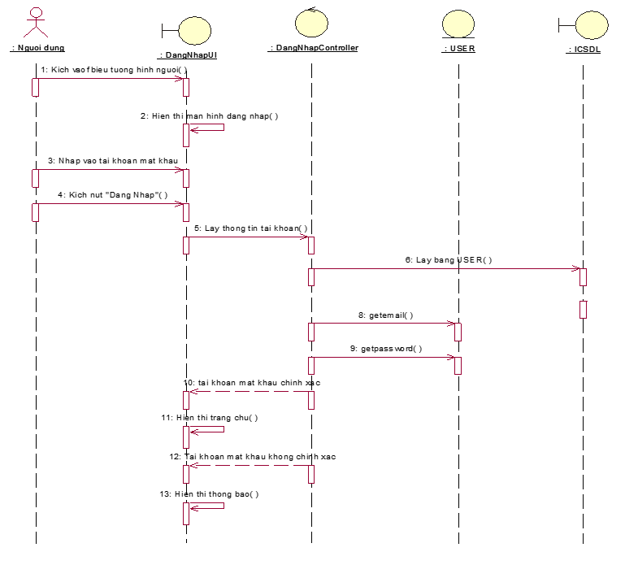

Hình 2.5 Biểu đồ trình tự use case Đăng nhập

#### Use case Xem trang chủ



Hình 2.6 Biểu đồ trình tự use case Xem trang chủ

#### Use case Xem sản phẩm



Hình 2.7 Biểu đồ trình tự use case Xem sản phẩm

#### Use case Xem danh mục sản phẩm



Hình 2.8 Biểu đồ trình tự use case Xem danh mục sản phẩm

#### Use case Xem giỏ hàng



Hình 2.9 Biểu đồ trình tự use case Xem giỏ hàng

#### Use case Xem đơn hàng



Hình 2.10 Biểu đồ trình tự use case Xem đơn hàng

#### Use case Tìm kiếm sản phẩm



Hình 2.11 Biểu đồ trình tự use case Tìm kiếm sản phẩm

#### Use case Thanh toán



Hình 2.12 Biểu đồ trình tự use case Thanh toán

#### Use case Cập nhật thông tin tài khoản

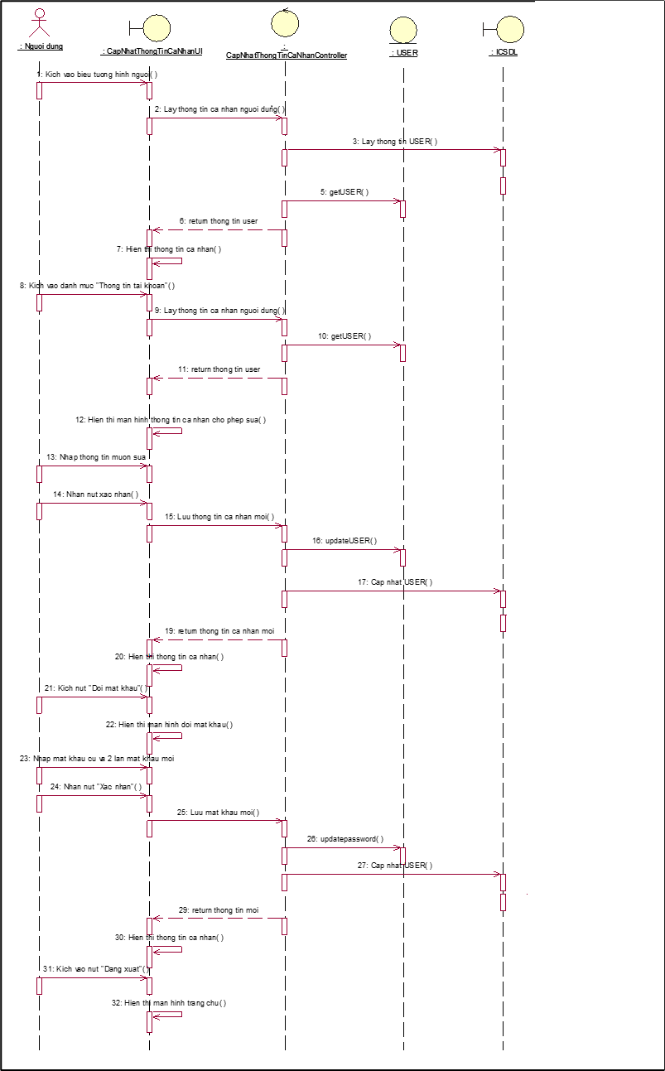

Hình 2.13 Biểu đồ trình tự use case Cập nhật thông tin tài khoản

#### Use case Quản lý sản phẩm



Hình 2.14 Biểu đồ trình tự use case Quản lý sản phẩm

#### Use case Quản lý người dùng

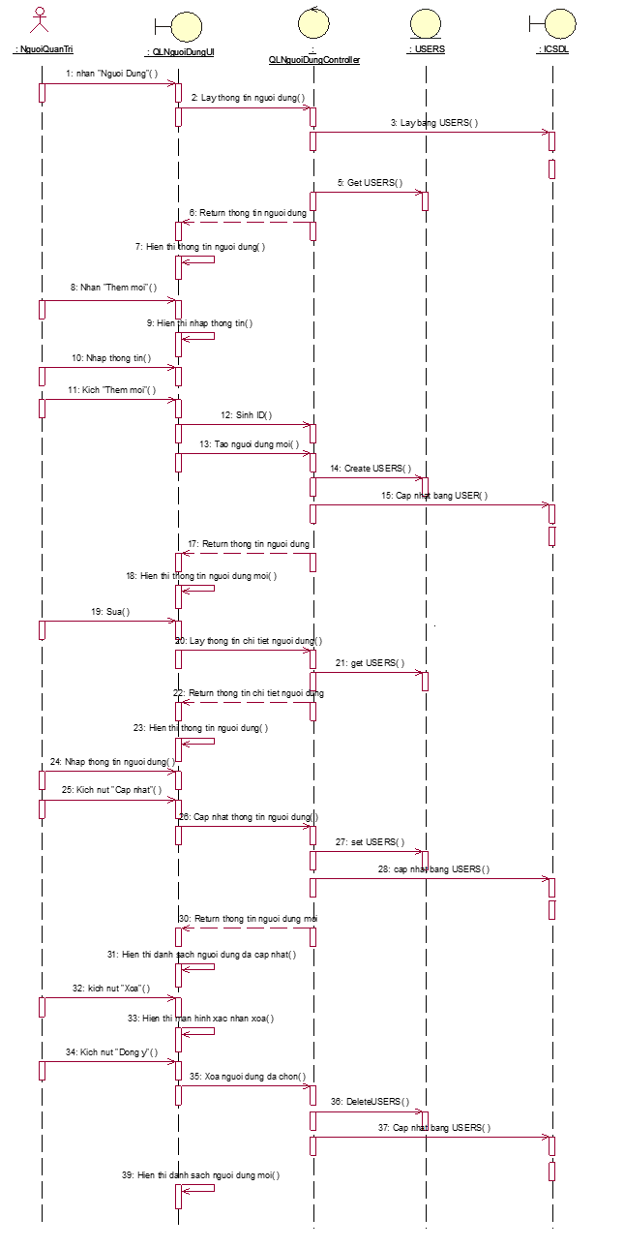

Hình 2.15 Biểu đồ trình tự use case Quản lý người dùng

#### Use case Quản lý đơn hàng



Hình 2.16 Biểu đồ trình tự use case Quản lý đơn hàng

### Thiết kế cơ sở dữ liệu

#### Quan hệ giữa các bảng

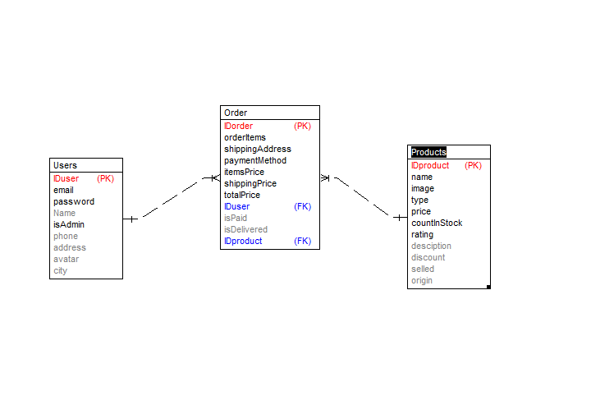

Hình 2.17 Quan hệ giữa các bảng

#### Chi tiết các bảng

Hình 2.18 Chi tiết bảng Products

Hình 2.19 Chi tiết bảng User

Hình 2.20 Chi tiết bảng Order

## : CÀI ĐẶT CHƯƠNG TRÌNH VÀ KIỂM THỬ HỆ THỐNG

### Cài đặt chương trình

* Khởi chạy phần mềm Visual studio code
* Sau đó mở 2 cửa sổ Visual studio code

Hình 3.1 Màn hình khởi chạy dự án

* Nhập “npm start” vào terminal khởi chạy chương trình của từng file: client, back-end:

Hình 3.2 Mở terminal chạy chương trình

### Website bán thú cưng Hồng Phong

#### Màn hình chức năng đăng nhập

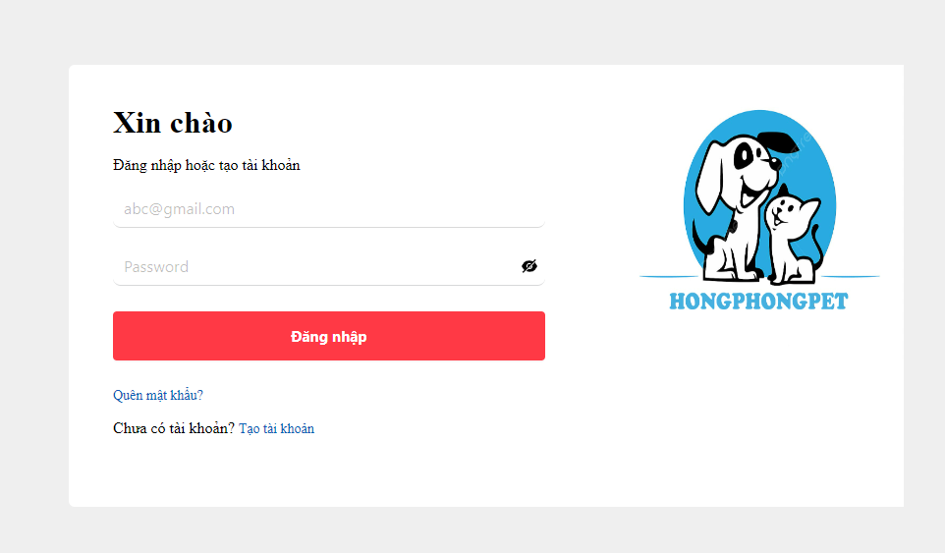

Hình 3.3 Màn hình đăng nhập

#### Màn hình chức năng đăng ký

Hình 3.4 Màn hình chức năng đăng ký

#### Màn hình trang chủ

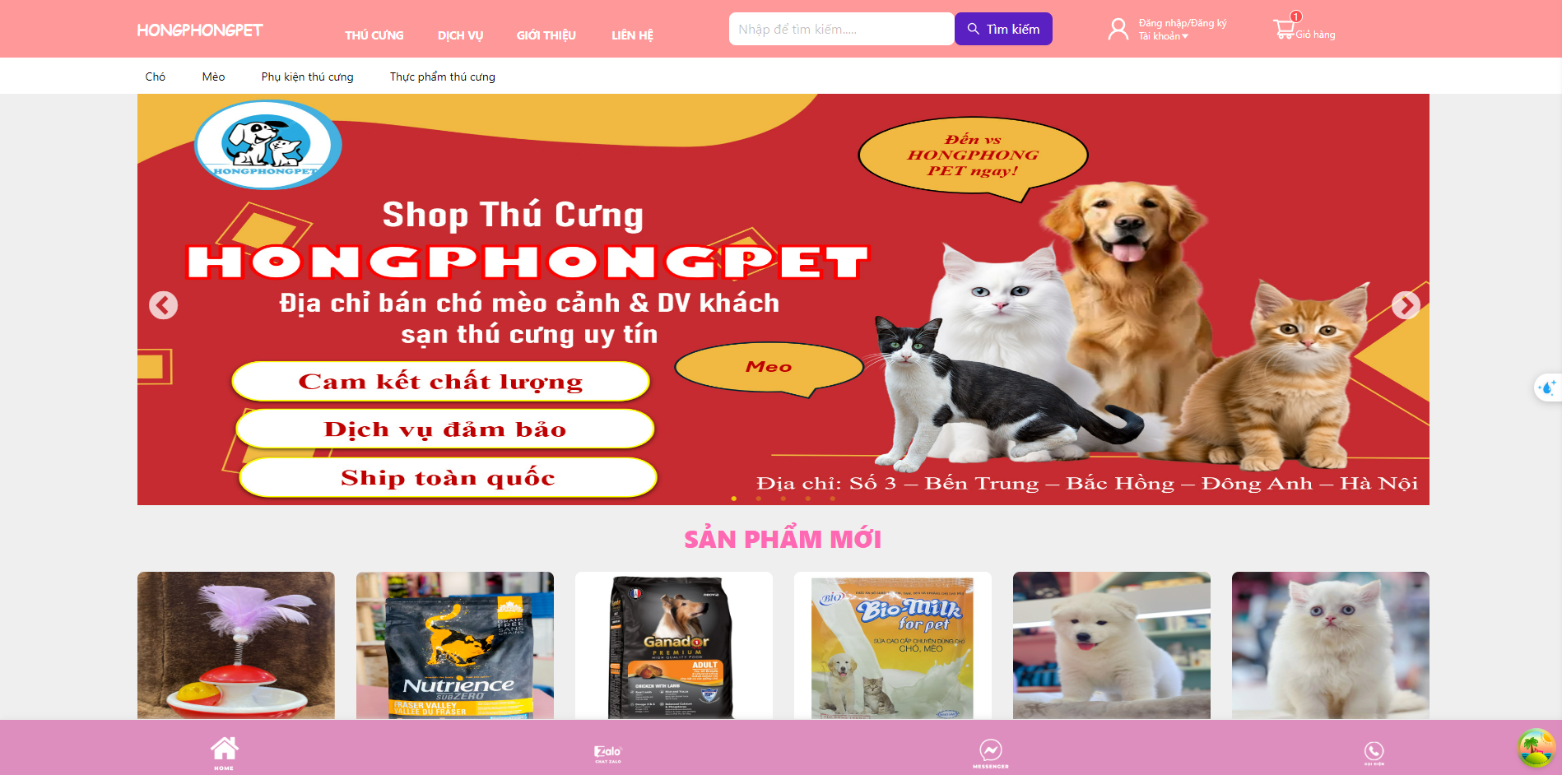

Hình 3.5 Màn hình trang chủ

#### Màn hình chi tiết sản phẩm

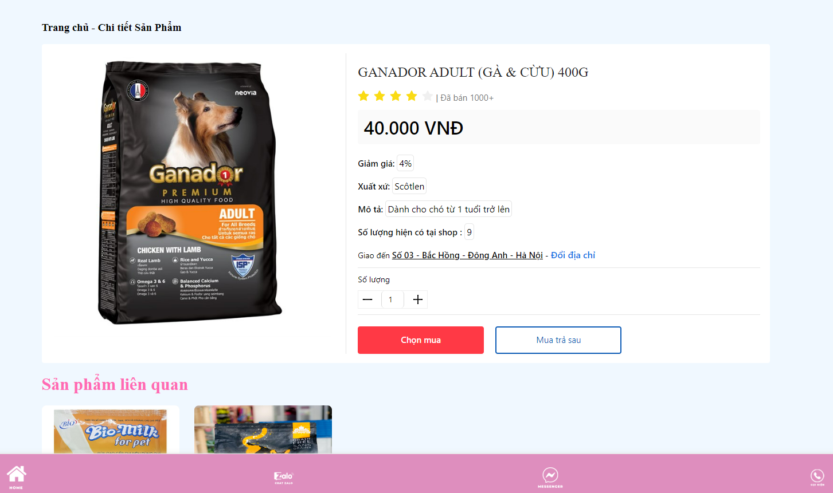

Hình 3.6 Màn hình chi tiết sản phẩm

#### Màn hình thông tin người dùng

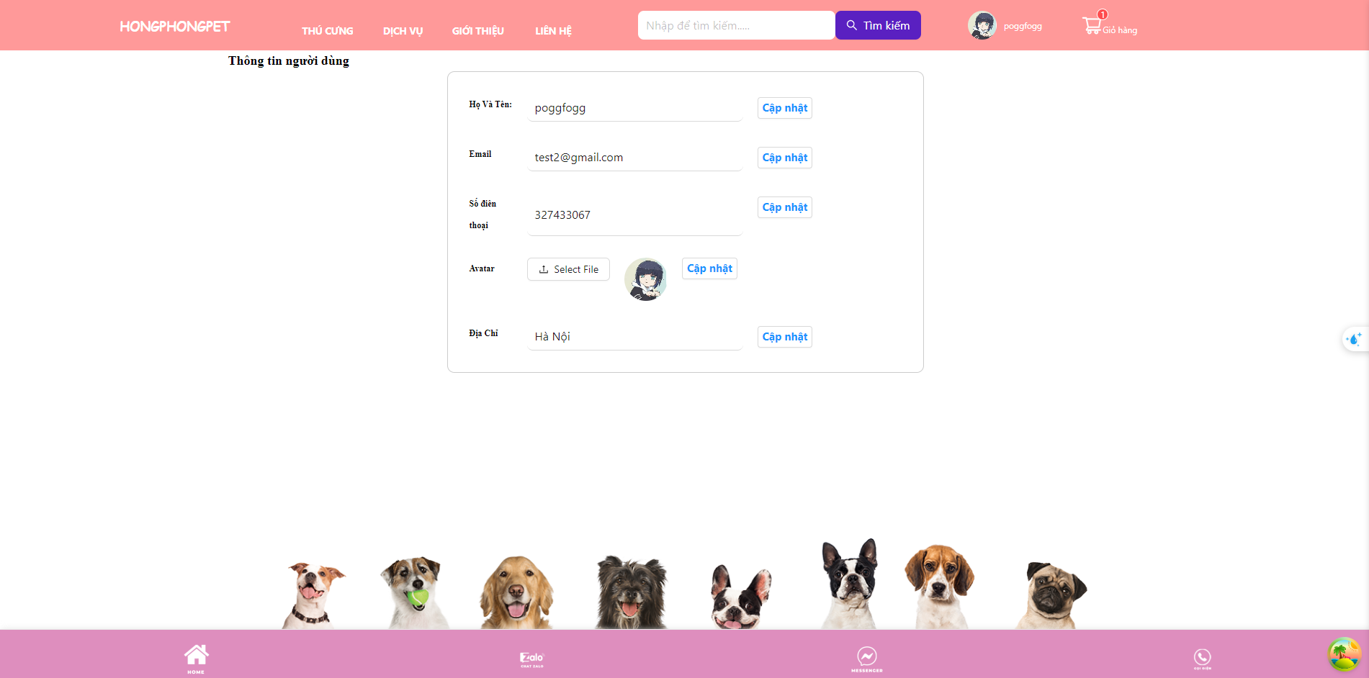

Hình 3.7 Màn hình thông tin người dùng

#### Màn hình sản phẩm theo loại

Hình 3.8 Màn hình phân theo loại sản phẩm

#### Màn hình giỏ hàng

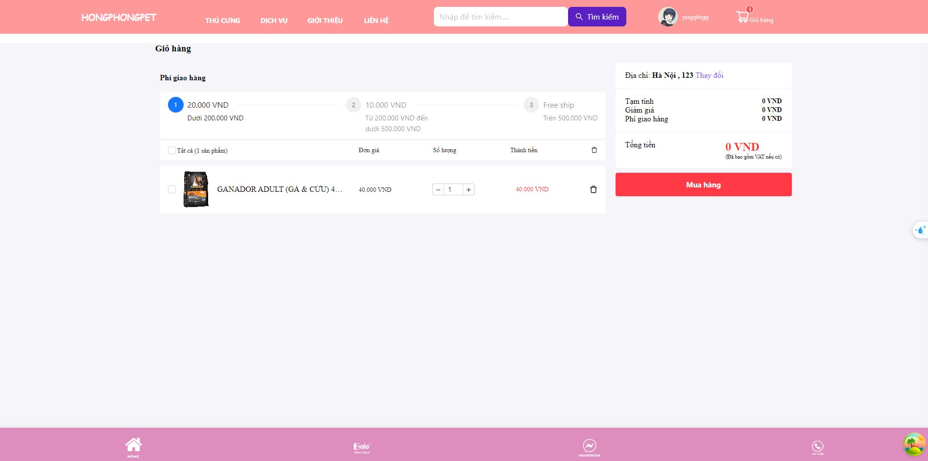

Hình 3.9 Màn hình giỏ hàng

#### Màn hình chọn thanh toán

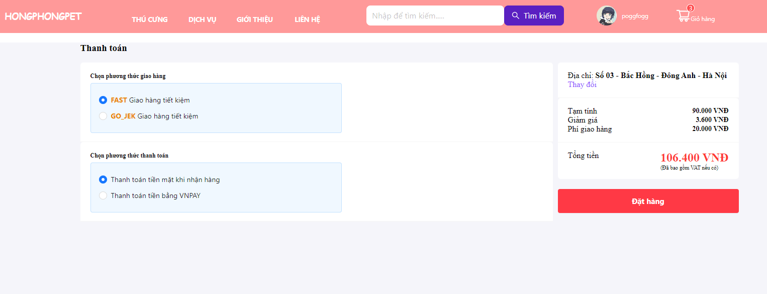

Hình 3.10 Màn hình chọn thanh toán

#### Màn hình đặt hàng thành công

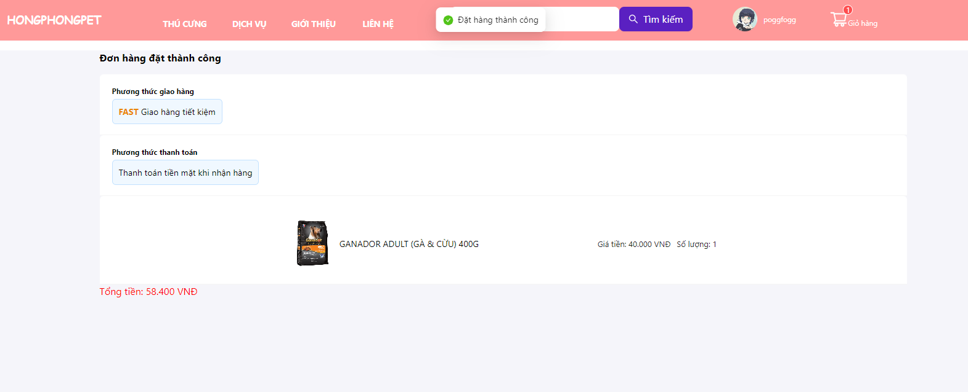

Hình 3.11 Màn hình đặt hàng thành công

#### Màn hình phía Admin

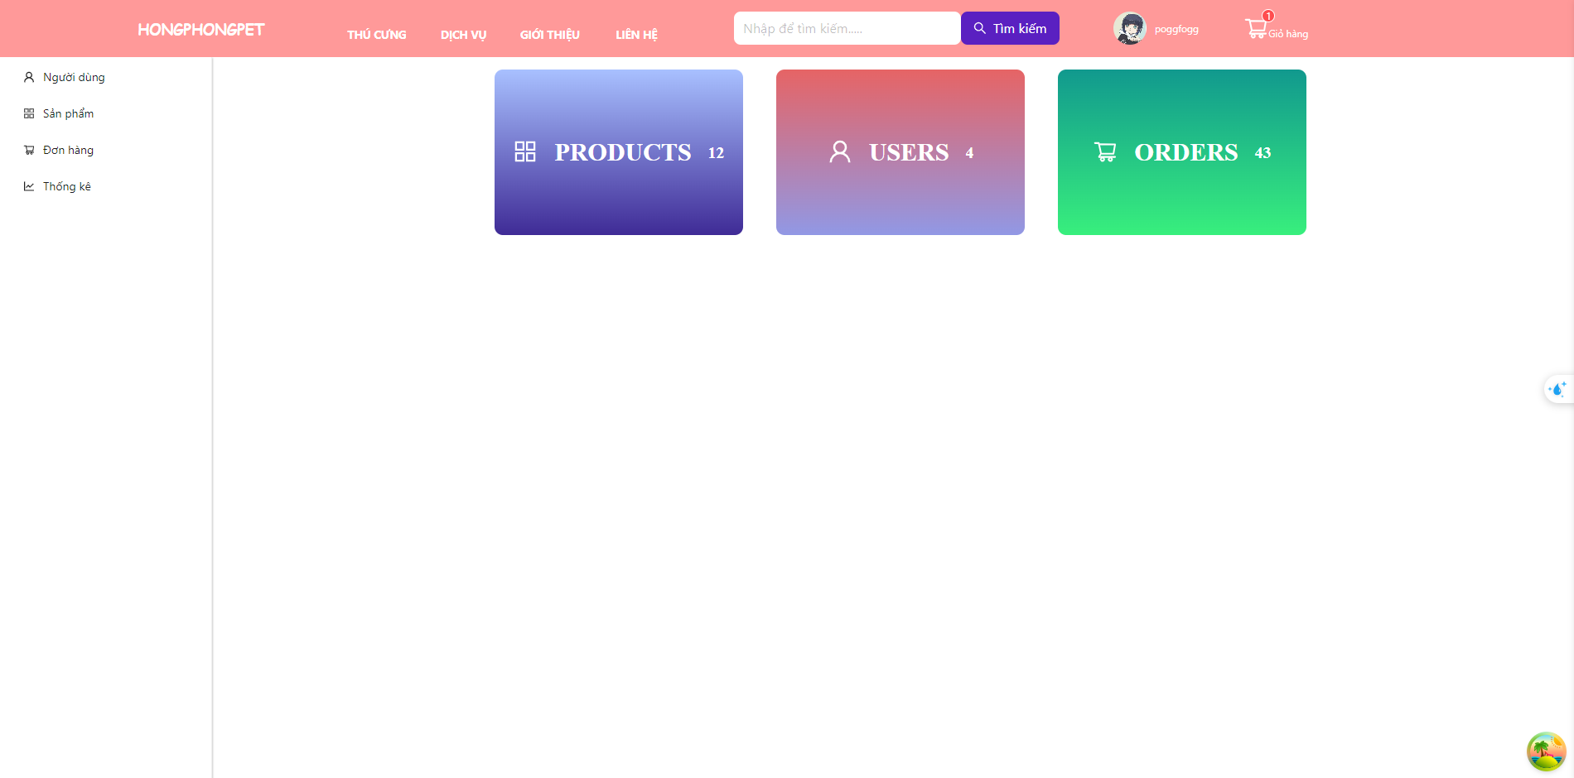

Hình 3.12 Màn hình phía Admin

#### Màn hình quản lý người dùng phía Admin

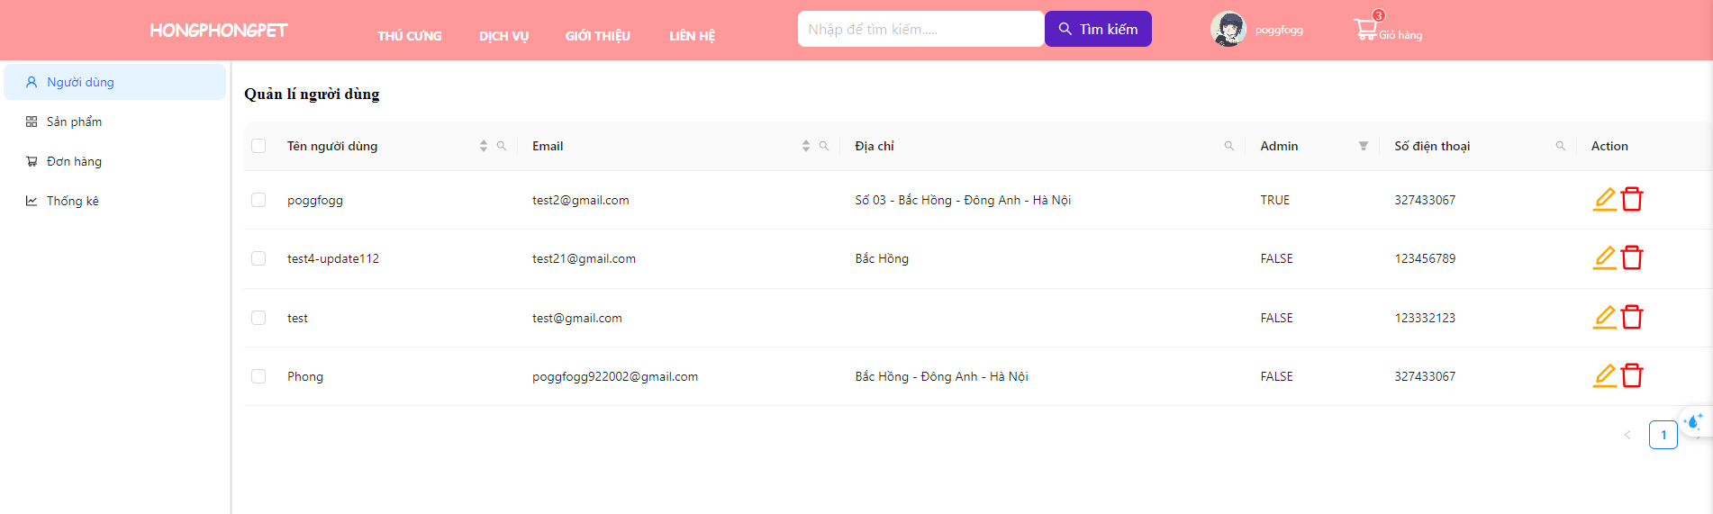

Hình 3.13 Màn hình quản lý người dùng phía Admin

#### Màn hình chỉnh sửa người dùng

Hình 3.14 Màn hình chỉnh sửa người dùng

#### Màn hình quản lý sản phẩm phía Admin

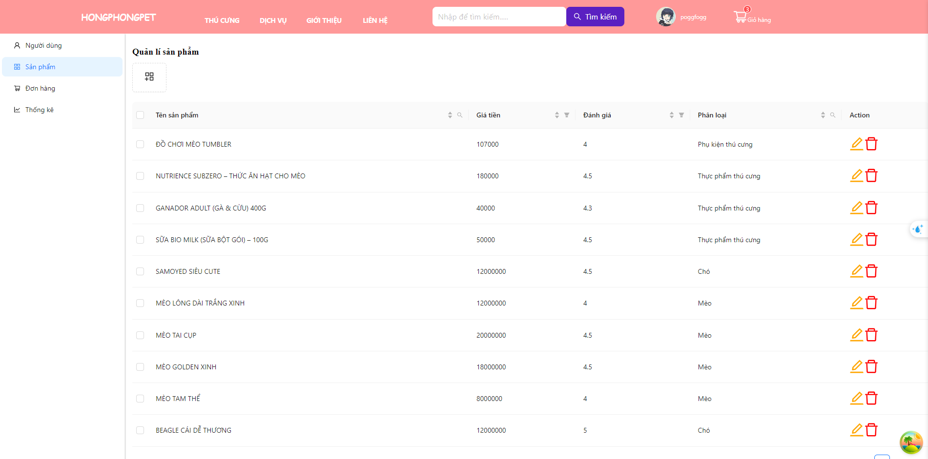

Hình 3.15 Màn hình quản lý sản phẩm

#### Màn hình thêm mới sản phẩm

Hình 3.16 Màn hình thêm mới sản phẩm

#### Màn hình cập nhật thông tin sản phẩm

Hình 3.17 Màn hình cập nhật thông tin sản phẩm

#### Màn hình quản lý đơn hàng

Hình 3.18 Màn hình quản lý đơn hàng

#### Màn hình Thống kê

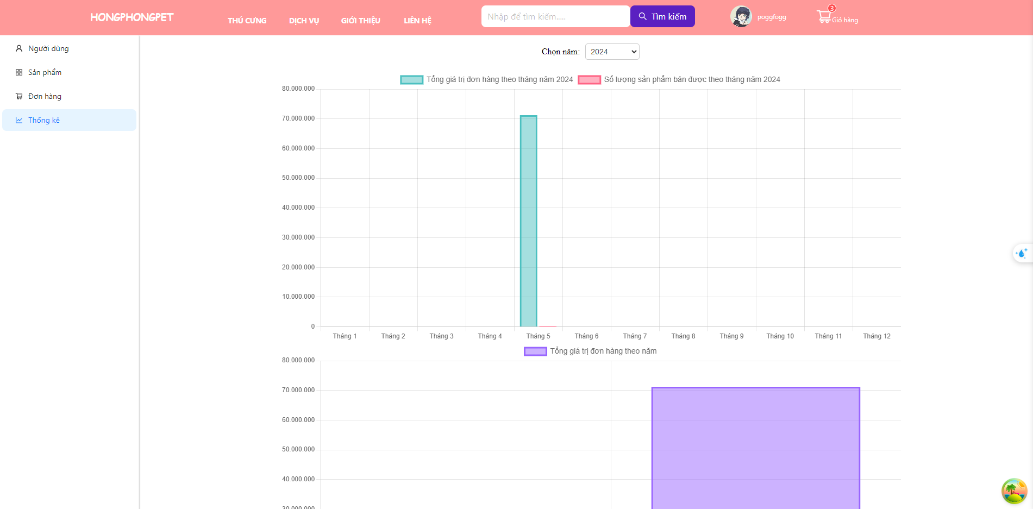

Hình 3.19 Màn hình thống kê

### Kiểm thử chức năng website bán thú cưng

#### Mục tiêu

Kiểm thử phần mềm nhằm đảm bảo rằng sản phẩm cuối cùng đáp ứng các tiêu chí về chất lượng, độ tin cậy và hiệu suất.

Qua việc phát hiện và sửa chữa lỗi, kiểm thử giúp xác nhận tính đúng đắn và đáp ứng yêu cầu của người dùng.

Đồng thời, nó cũng đảm bảo tính tương thích và bảo mật của phần mềm, cải thiện trải nghiệm người dùng và tuân thủ các tiêu chuẩn ngành.

Bằng cách này, kiểm thử không chỉ giúp cải thiện chất lượng sản phẩm mà còn giảm chi phí và thời gian phát triển.

#### Kế hoạch kiểm thử

Những chức năng được kiểm thử:

* Đăng nhập
* Đăng ký
* Cập nhật thông tin tài khoản
* Quản lý người dùng: Sửa, xóa người dùng.
* Quản lý sản phẩm: Thêm, sửa, xóa sản phẩm.
* Thanh toán
* Quản lý đơn hàng
* Xem sản phẩm
* Xem giỏ hàng
* Xem chi tiết sản phẩm
* Tìm kiếm sản phẩm

#### Chiến lược kiểm thử

* Kiểm thử ở mức hệ thống (ST) và kiểm thử chấp nhận (UAT)
* Dùng kiểu kiểm thử thủ công (manual test) bao gồm kiểm thử GUI và từng chức năng.
* Việc kiểm thử chỉ bắt đầu khi đã hoàn thiện bộ test case để kiểm thử GUI và chức năng.

#### Tiêu chí thành công / thất bại

Tiêu chí kiểm thử thành công khi kết quả kiểm thử giống với kết quả mong muốn trước đó.

Tiêu chí kiểm thử thất bại khi kết quả thực tế của kiểm thử khác với kết quả mong muốn hoặc không có kết quả.

#### Kết quả chi tiết một vài khâu kiểm thử

|  |  |  |  |  |
| --- | --- | --- | --- | --- |
| ID | Mục đích kiểm thử | Các bước thực hiện | Kết quả mong muốn | Kết quả đạt được |
|  | Giao diện | | | |
| 1 | Kiểm tra màn hình đăng nhập | 1. Mở màn hình đăng nhập 2. Kiểm tra màn hình đăng nhập | Màn hình hiển thị: - “Email”, “Password” textbox - “Mật khẩu” button - Button "Đăng nhập" | PASS |
| 2 | Kiểm tra tổng thể giao diện màn hình đăng nhập | 1. Mở màn hình đăng nhập 2. Kiểm tra tổng thể giao diện màn hình đăng nhập | - Các label và textbox, rộng và khoảng cách bằng nhau  - Các label sử dụng cùng 1 loại font, cỡ chữ, căn lề trái - Kiểm tra lỗi chính tả - Form đc bố trí hợp lý, dễ sử dụng - Giống với thiết kế đã dựng | PASS |
|  | Chức năng đăng nhập | | | |
| 3 | Kiểm tra đăng nhập tài khoản thành công | 1. Đăng nhập bằng tài khoản đã có trong CSDL 2. Click button "Đăng nhập" | 2. Đăng nhập thành công hiển thị màn hình trang chính | PASS |
| 4 | Kiểm tra đăng nhập tài khoản không thành công | 1. Đăng nhập bằng tài khoản chưa có trong CSDL 2. Click button "Đăng nhập" | 2. Hiển thị message "Tài khoản không tồn tại" | PASS |
|  | Textbox email | | | |
| 5 | Kiểm tra Email là trường bắt buộc | 1. Để trống trường Email 2. Các thông tin khác được nhập hợp lệ 3. Click button "Đăng nhập" | 3. Hiển thị Message "Vui lòng nhập đầy đủ thông tin" | PASS |
| 6 | Kiểm tra Tên đăng nhập sai | 1. Nhập email đăng nhập không có trong DB 2. Các thông tin khác được nhập hợp lệ 3. Click button "Đăng nhập" | 3. Đăng nhập không thành công hiển thị Message " Tài khoản không tồn tại" | PASS |
| 7 | Kiểm tra nhập khoảng trắng ở Tên đăng nhập (Trimspace) | 1. Nhập khoảng trắng đầu và cuối vào Email có tồn tại trong DB 2. Các thông tin khác được nhập hợp lệ 3. Click button "Đăng nhập" | 3. Đăng nhập thành công trim space đầu cuối hiển thị màn hình trang chủ | PASS |
| 8 | Kiểm tra phân biệt chữ hoa, chữ thường | 1. Đăng nhập với Email là chữ thường có trong DB 2. Các thông tin khác được nhập hợp lệ 3. Click button "Đăng nhập" | 3. Đăng nhập thành công hiển thị màn hình trang chủ | PASS |
| 9 | 1. Đăng nhập với email là chữ hoa trùng với chữ thường ở trên có trong DB 2. Các thông tin khác được nhập hợp lệ 3. Click button "Đăng nhập" | 3. Đăng nhập thành công không phân biệt chữ hoa chữ thường ở email. | PASS |
|  | Textbox mật khẩu | | | |
| 10 | Kiểm tra Mật khẩu là trường bắt buộc | 1. Để trống trường Mật khẩu 2. Các thông tin khác được nhập hợp lệ 3. Click button "Đăng nhập" | 3. Hiển thị Message " Vui lòng nhập đầy đủ thông tin " | PASS |
| 11 | Kiểm tra Mật khẩu không chính xác | 1. Nhập sai mật khẩu so với tài khoản có trong CSDL 2. Các trường thông tin khác được nhập hợp lệ 3. Click button "Đăng nhập" | 3. Đăng nhập không thành công hiển thị Message "Mật khẩu không chính xác" | PASS |
| 12 | Kiểm tra phân biệt chữ hoa, chữ thường | 1. Nhập mật khẩu là chữ thường có trong DB 2. Các thông tin khác được nhập hợp lệ 3. Click button "Đăng nhập" | 3. Hiển thị message đăng nhập thành công hiển thị màn hình trang chủ | PASS |
| 1. Nhập mật khẩu là chữ Hoa trùng với chữ thường ở trên có trong DB 2. Các thông tin khác được nhập hợp lệ 3. Click button "Đăng nhập" | 3. Hiển thị message đăng nhập không thành công | PASS |
| 13 | Kiểm tra mã hóa Mật khẩu | 1. Nhập Mật khẩu | 1. Mật khẩu hiển thị dưới dạng mã hóa ****** | PASS |

Bảng 3.1 Kiểm thử chức năng đăng nhập

|  |  |  |  |  |
| --- | --- | --- | --- | --- |
| ID | Mục đích kiểm thử | Các bước thực hiện | Kết quả mong muốn | Kết quả đạt được |
|  | Giao diện | | | |
| 1 | Kiểm tra màn hình quản trị | 1. Mở màn hình quản trị 2. Kiểm tra màn hình quản trị | Màn hình hiển thị: - Menu: Trang chủ,Người dung, giáo viên, lịch dạy, trung tâm, khóa học, môn học, Cẩm nang - Button hình người - Màn hình thông kê | PASS |
| 2 | Kiểm tra tổng thể giao diện màn hình quản lý người dùng | 1. Mở màn hình quản lý người dùng 2. Kiểm tra tổng thể giao diện màn hình quản lý | - Các cột ,các hàng và thuộc tính trong table khoảng cách đều nhau  - Sử dụng 1 loại font, cỡ chữ, căn lề trái - Kiểm tra lỗi chính tả - Form đc bố trí hợp lý, dễ sử dụng  - Các button và hộp tìm kiếm không bị xê dịch. - Giống với thiết kế đã dựng | PASS |
|  | Chức năng thêm người dung | | | |
| 3 | Kiểm tra thông tin nhập vào từ người dùng | 1. Nhập nhũng trường thông tin vào text box  2. Click button "Thêm Mới" | 1. Hiển thị thông báo thêm mới thành công | PASS |
| 4 | Kiểm tra thông tin nhập vào từ người dùng sai. | 1. Nhập nhũng trường thông tin vào text box  2. Click button "Thêm Mới" | 1. Hiển thị message “Vui lòng nhập đúng thông tin” | PASS |
| 5 | Kiểm tra thông tin nhập vào thiếu từ người dùng . | 1. Nhập nhũng trường thông tin vào text box  2. Click button "Thêm Mới" | 1. Hiển thị message “Vui lòng nhập đủ thông tin” | PASS |
|  | Textbox chỉnh sửa | | | |
| 6 | Kiểm tra thông tin nhập vào là trường bắt buộc | 1. Để trống trường nhập thông tin bất kỳ. 2. Các thông tin khác được nhập hợp lệ 3. Click button "Thêm mới" | 1. Hiển thị Message "Vui lòng nhập đủ thông tin" | PASS |
| 7 | Kiểm tra thông tin nhập vào là sai kiểu dữ liệu | 1. Nhập sai kiểu thông tin bất kỳ. 2. Các thông tin khác được nhập hợp lệ 3. Click button "Thêm mới" | 1. Hiển thị Message "Vui lòng nhập đúng kiểu dữ liệu" | FALSE |
|  | Chức năng chỉnh sửa người dung | | | |
| 8 | Kiểm tra thông tin nhập vào từ người dùng | 1. Nhập nhũng trường thông tin vào text box  2. Click button "Chỉnh sửa" | 1. Hiển thị thông báo chỉnh sửa thành công | PASS |
| 9 | Kiểm tra thông tin nhập vào từ người dùng sai. | 1. Nhập nhũng trường thông tin vào text box  2. Click button "Chỉnh sửa" | 1. Hiển thị message “Vui lòng nhập đúng thông tin” | FALSE |
| 10 | Kiểm tra thông tin nhập vào thiếu từ người dùng . | 1. Nhập nhũng trường thông tin vào text box  2. Click button "Chỉnh sửa" | 1. Hiển thị message “Vui lòng nhập đủ thông tin” | PASS |
|  | Textbox chỉnh sửa | | | |
| 11 | Kiểm tra thông tin nhập vào là trường bắt buộc | 1. Để trống trường nhập thông tin bất kỳ. 2. Các thông tin khác được nhập hợp lệ 3. Click button "Chỉnh sửa" | 1. Hiển thị Message "Vui lòng nhập đủ thông tin" | PASS |
| 12 | Kiểm tra thông tin nhập vào là sai kiểu dữ liệu | 1. Nhập sai kiểu thông tin bất kỳ. 2. Các thông tin khác được nhập hợp lệ 3. Click button "Chỉnh sửa" | 1. Hiển thị Message "Vui lòng nhập đúng kiểu dữ liệu" | FALSE |
|  | Chức năng xóa người dung | | | |
| 13 | Kiểm tra việc xóa dữ liệu người dùng ra khỏi csdl | 1.Chọn vào nút xóa trên 1 dòng người dùng  2. Nhấn xác nhận để xóa. | 1. Hiển thị thông báo xác nhận xóa  2. Thông tin người dùng bị xóa khỏi csdl | PASS |
|  | Chức năng Tìm kiếm người dung | | | |
| 14 | Kiểm tra việc tìm kiếm của ô tìm | 1.Chọn vào hộp tìm kiếm  2. Nhập tên người dùng cần tìm .  3. Nhấn nút tìm kiếm | 1. Hiển thị thông tin người dùng đã nhập | PASS |

Bảng 3.2 Kiểm thử chức năng quản lý người dùng

# KẾT LUẬN VÀ KIẾN NGHỊ

Qua quá trình làm đồ án, mang lại rất nhiều kinh nghiệm, kiến thức bổ ích cũng như có cơ hội áp dụng các kiến thức đã tích lũy được sau những năm tháng học tập tại trường Đại học Công nghiệp Hà Nội, trong đó phải kể đến các kiến thức nổi bật như hệ quản trị cơ sở dữ liệu, thiết kế trang Website để hoàn thành đề tài tốt nghiệp ***“Xây dựng* Website bán thú cưng Hồng Phong *áp dụng MERN stack”***, đã đạt được những kết quả như:

* Hoàn thành khảo sát và phân tích thiết kế hệ thống, thiết kế cơ sở dữ liệu, thiết kế giao diện.
* Hệ thống hiện tại đã xây dựng được cơ bản các chức năng theo yêu cầu ban đầu về phía người dùng và người quản trị. Thiết kế rõ ràng, mô tả chi tiết và dễ hình dung.
* Trải nghiệm người dùng: Tìm kiếm, mua bán thú cưng, chỉnh sửa thông tin người dùng,…
* Hoạt động người quản trị: Quản lý người dùng, tìm kiếm, sửa, xóa thông tin thú cưng, quản lý đơn hàng, thống kê.

Cuối cùng, một lần nữa em xin gửi lời cảm ơn sâu sắc đến quý thầy cô trường Đại học Công nghiệp Hà Nội đã dạy cho em rất nhiều kiến thức bổ ích và đặc biệt là Cô Nguyễn Thị Cẩm Ngoan đã rất nhiệt tình hướng dẫn em hoàn thành đề tài này.

# TÀI LIỆU THAM KHẢO

[1]. Hoàng Quang Huy (2016), “*Giáo trình cơ sở dữ liệu*”, H. Giáo dục Việt Nam 2011.

[2].Vũ Thị Dương, Phùng Đức Hòa, Nguyễn Thị Hương Lan (2015), “Giáo trình Phân tích thiết kế hướng đối tượng”, NXB Khoa học và Kỹ thuật.

[3]. <Https://topdev.vn/blog/reactjs-nhung-dieu-ban-can-phai-biet/>

[4]. <Https://freetuts.net/reactjs/tu-hoc-reactjs> (Tài liệu tự học eacjs)